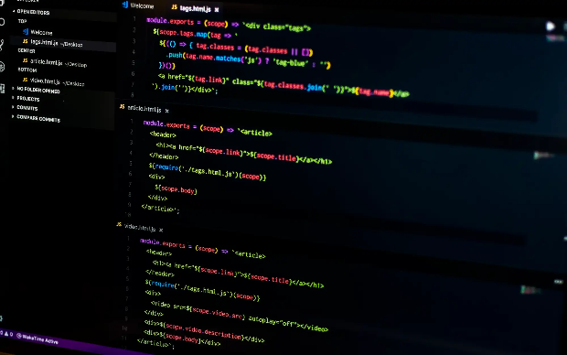

Nombres:

Alex Santiago Guerra Corodoba  
Miguel Angel Loaiza Villaneda  
Mauricio Cuartas Tenorio

Asignatura :

POO: Programacion Orientada a Objetos

Errores :

Las Correciones al Codigo fuente suministrado se empezaron desde las librerias hasta las buenas practicas de programacion vistas en clase el archivo “Untitled1” no contaba con la librería iostream para capturar datos y tampoco la librería conio.h para guardar informacion de los datos de tipo string al momento de guardarlo en una variable al usar la funcion getline tenia varios errores de sintaxis en los operadores con condicionales y el programa se ejecuto en el main lo cual es una mala practica de la programacion tampoco contaba con la funcion de cabecera using namespace::std

Mejoras :

Se solucionaron los errores anteriormente mencionados y se trabajo con el ingreso de datos mediante la clase “Aspirantes1” donde se ingresan datos personales como (apellido, nombre y número de ID) luego realizamos la implementacion del metodo para ingresar las respectivas pruebas que pedia el archivo con sus respectivas validaciones, se creo el metodo para validar e ingresar la prueba adicional solicitada implementando la teoria de la programacion orientada a objetos y clases la aplicación se creo de una forma flexible y facil comprension de cualquier persona acompañando cada metodo y acccion de un comentario el menu q muestra es el siguiente.

MENU

1. Ingreso de datos personales

2. Ingreso de puntaje de las cinco pruebas iniciales

3. Ingreso de puntaje de la prueba adicional ( solo si clasifica )

4. Visualización de los datos del aspirante ( personales y de puntajes )

5. Informacion de los programadores

0. Salir\

Metodos o Aplicaciones :

Declaracion de Variables  
Procesos con Condicionales  
Implementacion de bucles  
Metodos o Funciones   
Operadores logicos   
Clases y Objetos